DASAR PEMROGRAMAN MOBILE
“Perancangan Project UAS Pembuatan Aplikasi
Pemesanan Tiket Bioskop Berbasis React Native”

DOSEN PENGAMPU :
M.RIZKI FADHILAH S.T. , M.Eng
Disusun Oleh :
Kelompok 7
- Naufal Rizh Aubi (223510800)
- Ferina Nur Annisa (223510344)
- Fauzan Difa Safli (223510556)
- Alif Nur Akbar (223510900)
- Syahrul Ramadhan (223510458)

PROGRAM STUDI TEKNIK INFORMATIKA
FAKULTAS TEKNIK
UNIVERSITAS ISLAM RIAU

KATA PENGANTAR

Puji syukur kami panjatkan kepada Allah SWT atas segala rahmat dan ridho-Nya, sehingga kami dapat menyelesaikan Proposal ini dengan baik dan tepat waktu. Kami mengucapkan terima kasih kepada semua pihak yang telah memberikan dukungan, baik secara langsung maupun tidak langsung, dalam proses penyusunan proposal ini. Proposal ini disusun sebagai bagian dari tugas akhir mata kuliah Dasar Pemrograman Mobile, yang merupakan salah satu mata kuliah penting dalam program studi yang kami ambil. Melalui tugas ini, kami memperoleh kesempatan untuk mendalami lebih dalam mengenai pengembangan aplikasi mobile, khususnya dengan menggunakan React Native sebagai platform pengembangan aplikasi.
Perancangan Aplikasi Pemesanan Tiket Bioskop Berbasis React Native ini bertujuan untuk mempermudah proses pemesanan tiket bioskop secara digital, memberikan kenyamanan dan efisiensi bagi penggunanya. Aplikasi ini diharapkan dapat menjadi solusi bagi masyarakat dalam memesan tiket bioskop dengan cepat dan mudah melalui perangkat mobile. Dalam penyusunan proposal ini, kami bekerja sama dengan tim yang memiliki semangat dan komitmen tinggi. Melalui kerjasama yang baik, kami berhasil merancang aplikasi ini dengan pendekatan yang terstruktur dan efektif. Kami bersyukur dapat bekerja dalam tim yang solid, yang memungkinkan kami untuk saling berbagi ide dan solusi dalam mengatasi berbagai tantangan. Semoga proposal ini dapat diterima dengan baik dan memberikan manfaat besar bagi pengembangan teknologi aplikasi mobile. Kami juga berharap hasil karya ini dapat menjadi referensi untuk pengembangan aplikasi-aplikasi serupa di masa depan. Semoga apa yang telah kami usahakan dapat memenuhi harapan dan tujuan yang diinginkan. Aamiin.

Pekanbaru, 22 Desember 2024

Kelompok 7

DAFTAR ISI

BAB I
PENDAHULUAN

1.1 Latar Belakang
Perkembangan teknologi informasi yang pesat telah mengubah cara kita berinteraksi dengan dunia. Salah satu sektor yang mengalami transformasi signifikan adalah industri hiburan, khususnya bioskop. Dulu, untuk menonton film di bioskop, kita harus rela mengantre panjang di loket pembelian tiket. Namun, seiring dengan meningkatnya penetrasi smartphone dan akses internet, masyarakat kini menuntut kemudahan dan efisiensi dalam segala hal, termasuk dalam membeli tiket bioskop.
Perubahan perilaku konsumen ini mendorong munculnya berbagai inovasi dalam industri perfilman, salah satunya adalah aplikasi pemesanan tiket bioskop berbasis mobile. Aplikasi semacam ini menawarkan solusi yang lebih praktis dan efisien dibandingkan dengan cara konvensional. Pengguna dapat dengan mudah mencari informasi tentang film yang sedang tayang, memilih jadwal dan kursi yang diinginkan, serta melakukan pembayaran secara online, semua itu hanya dengan beberapa sentuhan di layar smartphone.
Dalam pengembangan aplikasi pemesanan tiket bioskop berbasis mobile, pemilihan teknologi yang tepat sangat krusial. Salah satu framework yang banyak digunakan saat ini adalah React Native. React Native menawarkan sejumlah keunggulan yang membuatnya menjadi pilihan yang tepat untuk proyek ini. Pertama, React Native memungkinkan pengembang untuk membangun aplikasi mobile lintas platform (Android dan iOS) dengan menggunakan satu basis kode. Hal ini sangat menghemat waktu dan biaya pengembangan. Kedua, React Native menghasilkan aplikasi dengan performa yang sangat baik, mendekati aplikasi native. Ketiga, React Native memiliki komunitas yang sangat besar dan aktif, sehingga pengembang dapat dengan mudah menemukan solusi dan dukungan jika mengalami kendala

1.2 Rumusan Masalah
- Bagaimana meningkatkan efisiensi proses pembelian tiket bioskop, sehingga pengguna tidak perlu lagi mengantri di loket?
- Bagaimana memberikan akses yang mudah dan cepat bagi pengguna untuk mendapatkan informasi mengenai jadwal tayang, ketersediaan kursi, dan detail film?
- Bagaimana mengintegrasikan aplikasi dengan sistem pemesanan tiket bioskop yang sudah ada, sehingga data dapat terhubung secara real-time?
- Bagaimana menjaga keamanan data pengguna, terutama data pembayaran, agar terhindar dari penyalahgunaan?
- Bagaimana merancang dan mengembangkan aplikasi front-end yang responsif dan user-friendly, sehingga pengguna dapat dengan mudah melakukan pemesanan tiket tanpa mengalami kesulitan?
- Bagaimana merancang dan mengembangkan aplikasi back-end yang dapat menangani berbagai permintaan pengguna secara efisien dan memastikan ketersediaan data secara real-time?
- Bagaimana membangun API yang dapat menghubungkan aplikasi dengan sistem eksternal seperti database bioskop, sistem pembayaran, dan layanan pihak ketiga lainnya dengan aman dan stabil?
- Bagaimana mengoptimalkan performa aplikasi pada berbagai platform (Android dan iOS), sehingga pengguna mendapatkan pengalaman yang konsisten dan cepat, meskipun pada perangkat dengan spesifikasi yang berbeda-beda?
- Bagaimana mengelola dan memelihara integrasi antara berbagai layanan dan komponen aplikasi, termasuk API, untuk memastikan kelancaran operasional jangka panjang dan kompatibilitas dengan pembaruan sistem?
- Bagaimana menangani skalabilitas aplikasi, baik di sisi front-end maupun back-end, agar dapat menangani jumlah pengguna yang semakin banyak tanpa menurunkan kinerja atau responsivitas aplikasi?

1.3 Tujuan dan Manfaat
  - Meningkatkan Efisiensi Proses Pembelian Tiket, yaitu Aplikasi ini bertujuan untuk mempermudah dan mempercepat proses pembelian tiket bioskop secara digital, sehingga pengguna tidak perlu lagi mengantri di loket. Manfaatnya adalah pengguna dapat melakukan pemesanan tiket dengan lebih efisien dan menghemat waktu.
  - Memberikan Akses Informasi yang Mudah dan Cepat, yaitu Aplikasi ini dirancang untuk menyediakan informasi mengenai jadwal tayang, ketersediaan kursi, dan detail film dengan mudah dan cepat. Manfaatnya adalah pengguna dapat merencanakan kunjungan ke bioskop dengan lebih praktis dan memilih film yang sesuai dengan preferensi mereka.
  - Integrasi dengan Sistem Pemesanan yang Ada, yaitu Aplikasi ini akan mengintegrasikan sistem pemesanan tiket bioskop yang sudah ada dengan aplikasi yang dikembangkan, memastikan data seperti jadwal tayang dan ketersediaan kursi terhubung secara real-time. Manfaatnya adalah keakuratan informasi yang diberikan kepada pengguna, serta pengelolaan data yang lebih mudah bagi pengelola bioskop.
  - Menjaga Keamanan Data Pengguna, yaitu Salah satu tujuan utama adalah menjaga keamanan data pengguna, khususnya data pembayaran. Aplikasi ini menggunakan sistem keamanan yang canggih untuk melindungi data pribadi pengguna dari potensi penyalahgunaan. Manfaatnya adalah memberikan rasa aman bagi pengguna dalam melakukan transaksi pembayaran secara online.
  - Pengembangan Aplikasi Front-End yang User-Friendly, yaitu Tujuan lainnya adalah untuk merancang antarmuka pengguna (UI) yang responsif, menarik, dan mudah digunakan, memberikan pengalaman pengguna yang optimal pada perangkat mobile baik Android maupun iOS. Manfaatnya adalah pengguna akan merasakan kenyamanan dan kemudahan saat mengakses aplikasi dan melakukan pemesanan tiket.
  - Pengembangan Aplikasi Back-End yang Efisien dan Skalabel, yaitu Aplikasi ini akan mengembangkan back-end yang mampu menangani berbagai permintaan pengguna secara efisien dan memastikan ketersediaan data secara real-time. Manfaatnya adalah pengelolaan aplikasi yang lebih efisien dan siap menghadapi lonjakan jumlah pengguna yang semakin banyak.
  - Penyusunan API yang Stabil dan Terintegrasi, yaitu Aplikasi ini akan membangun API yang dapat menghubungkan sistem internal dengan layanan eksternal seperti database bioskop dan sistem pembayaran dengan aman dan stabil. Manfaatnya adalah aplikasi dapat berjalan lancar, memastikan data dan layanan yang saling terhubung dengan baik, serta mendukung pengembangan fitur tambahan di masa depan.
  - Peningkatan Pengalaman Pengguna dan Pengelola, yaitu Aplikasi ini dirancang untuk memberikan pengalaman pengguna yang menyenangkan, serta memudahkan pengelola bioskop dalam mengatur jadwal tayang dan pemesanan tiket secara otomatis. Manfaatnya adalah kedua pihak dapat merasakan peningkatan dalam efisiensi dan kenyamanan operasional.

BAB II
TINJAUAN PUSTAKA

2.1. Teknologi Pengembangan Aplikasi Mobile
Pengembangan aplikasi mobile saat ini berkembang pesat dengan banyaknya pilihan teknologi yang tersedia. Setiap teknologi memiliki keunggulannya masing-masing, tergantung pada kebutuhan pengembangan dan platform yang dituju. Beberapa teknologi pengembangan aplikasi mobile yang umum digunakan antara lain:
- React Native
React Native adalah framework pengembangan aplikasi mobile yang dikembangkan oleh Facebook. Dengan menggunakan React Native, developer dapat menulis aplikasi dengan JavaScript dan React, yang kemudian dikompilasi menjadi aplikasi native untuk platform Android dan iOS. React Native memungkinkan pengembangan aplikasi lintas platform, yang mengurangi waktu dan biaya pengembangan dibandingkan dengan pengembangan aplikasi native untuk setiap platform.
- Native Android (Java/Kotlin)
Pengembangan aplikasi menggunakan Java atau Kotlin memungkinkan aplikasi untuk memanfaatkan semua fitur native Android secara maksimal. Aplikasi yang dibangun dengan Java atau Kotlin dapat memberikan performa yang sangat baik dan dukungan penuh terhadap API Android. Meskipun memberikan performa optimal, pengembangan dengan Java/Kotlin cenderung memakan waktu lebih lama karena harus mengembangkan aplikasi secara terpisah untuk setiap platform (Android dan iOS).
- Native iOS (Swift)
Swift adalah bahasa pemrograman yang dikembangkan oleh Apple untuk pengembangan aplikasi iOS. Swift memberikan performa tinggi dan integrasi yang mendalam dengan ekosistem iOS. Namun, seperti halnya pengembangan Android native, aplikasi iOS hanya dapat berjalan di platform Apple dan memerlukan pengembangan terpisah untuk platform lainnya.
- Firebase
Firebase adalah platform pengembangan aplikasi mobile yang disediakan oleh Google. Firebase menyediakan berbagai layanan seperti otentikasi pengguna, database real-time, pengelolaan file, notifikasi push, dan analitik aplikasi. Firebase cocok digunakan untuk aplikasi yang membutuhkan backend yang ringan dan skalabilitas tinggi.
- SQLite dan MongoDB
SQLite adalah sistem manajemen basis data relasional yang ringan dan banyak digunakan dalam aplikasi mobile untuk menyimpan data lokal. MongoDB, di sisi lain, adalah database NoSQL yang dapat menangani data besar dan tidak terstruktur dengan baik. Keduanya banyak digunakan untuk mengelola data pada aplikasi mobile tergantung pada kebutuhan penyimpanan.
- Tools Pengujian dan Debugging
Berbagai tools pengujian dan debugging seperti Jest (untuk testing React Native), Android Studio, Xcode, dan React Native Debugger digunakan untuk memastikan aplikasi bekerja dengan baik di berbagai perangkat dan platform.

2.2. React Native
React Native adalah framework open-source yang memungkinkan developer untuk membangun aplikasi mobile menggunakan JavaScript dan React. Aplikasi yang dibangun dengan React Native akan memiliki kode yang dapat dijalankan di kedua platform, yaitu Android dan iOS, tanpa perlu menulis ulang kode untuk masing-masing platform.

Sejarah dan Perkembangan
React Native pertama kali diperkenalkan oleh Facebook pada tahun 2015. Sejak saat itu, framework ini telah berkembang pesat dan banyak digunakan oleh perusahaan besar, seperti Instagram, Airbnb, dan Uber. React Native memungkinkan developer untuk memanfaatkan pustaka JavaScript yang luas dan menulis aplikasi yang hampir sama dengan aplikasi native.
Kelebihan React Native
- Lintas Platform: React Native memungkinkan pengembangan aplikasi untuk Android dan iOS menggunakan satu basis kode, mengurangi waktu dan biaya pengembangan.
- Komponen UI: React Native menggunakan komponen UI yang dapat dipakai ulang, sehingga mempermudah pengembangan dan pemeliharaan aplikasi.
- Hot Reloading: Fitur hot reloading memungkinkan developer untuk melihat perubahan pada aplikasi secara langsung tanpa harus memulai ulang aplikasi, meningkatkan produktivitas selama pengembangan.
- Dukungan Komunitas yang Besar: React Native memiliki komunitas pengembang yang besar, yang berarti banyak sumber daya, tutorial, dan pustaka yang dapat digunakan oleh developer.
Kekurangan React Native
- Performa Terbatas: Meskipun React Native menawarkan performa yang hampir setara dengan aplikasi native, beberapa aplikasi yang membutuhkan pengolahan grafis berat atau akses langsung ke hardware mungkin mengalami keterbatasan.
- Pemeliharaan Kode untuk Fitur Khusus: Beberapa fitur khusus platform (misalnya, notifikasi push atau akses ke hardware) mungkin memerlukan kode native terpisah, meskipun secara umum React Native memungkinkan banyak pemrograman lintas platform.

BAB III
PEMBAHASAN

3.1 Rancangan Aplikasi Pemesanan Tiket Bioskop
Pada sub-bab ini, kami akan membahas bagaimana aplikasi pemesanan tiket bioskop berbasis React Native dirancang dari berbagai aspek, mulai dari antarmuka pengguna (UI/UX) hingga komunikasi dengan backend melalui API. Fokus utama adalah menjelaskan alur dan struktur aplikasi yang akan memastikan pengalaman pengguna yang optimal, serta sistem yang efisien dan aman.
1. Desain Antarmuka Pengguna (UI/UX)
Desain antarmuka pengguna atau UI (User Interface) dan pengalaman pengguna (UX) merupakan aspek penting dalam pembuatan aplikasi pemesanan tiket bioskop. Aplikasi ini dirancang dengan tujuan memberikan pengalaman yang menyenangkan dan mudah diakses oleh pengguna, sehingga mereka dapat dengan cepat dan mudah melakukan pemesanan tiket tanpa kebingungannya.
a. Tampilan dan Interaksi
  - Desain Responsif: Desain aplikasi ini responsif dan disesuaikan untuk tampilan layar smartphone, baik itu Android maupun iOS. Setiap komponen aplikasi (seperti tombol, gambar, teks) disusun dengan ukuran yang sesuai agar mudah digunakan, bahkan di layar kecil.
  - Antarmuka Sederhana: Tampilan utama aplikasi akan menampilkan daftar film yang sedang tayang di bioskop dengan gambar poster film yang besar dan jelas. Setiap tombol dan pilihan dalam aplikasi didesain dengan ukuran yang memadai dan mudah diakses.
  - Navigasi Intuitif: Pengguna dapat dengan mudah bergerak antar layar menggunakan navigasi yang jelas dan sederhana. Menu utama terdiri dari tab yang memungkinkan pengguna memilih bagian seperti film, jadwal tayang, pemilihan kursi, pembayaran, dan profil pengguna.
b. Wireframe dan Mockup
  - Beranda: Di halaman utama, pengguna akan melihat daftar film yang sedang tayang lengkap dengan poster, judul film, dan durasi film. Di sini, pengguna bisa memilih film yang ingin ditonton.
  - Detail Film: Setelah memilih film, pengguna akan melihat halaman detail film, termasuk sinopsis, rating, trailer, dan jadwal tayang di bioskop terdekat.
  - Pemilihan Kursi: Di halaman pemilihan kursi, pengguna dapat memilih tempat duduk yang diinginkan berdasarkan ketersediaan kursi yang ditampilkan dalam grafik layar bioskop.
  - Checkout Pembayaran: Setelah memilih kursi, pengguna akan melanjutkan ke halaman checkout untuk memilih metode pembayaran (transfer bank, kartu kredit, dompet digital) dan menyelesaikan transaksi.
  - Notifikasi dan Tiket: Setelah pembayaran berhasil, pengguna akan menerima tiket elektronik yang dapat dipindai saat memasuki bioskop.
c. Prinsip Desain
  - Kemudahan Navigasi: Setiap menu dan tombol aplikasi diletakkan secara logis dan mudah dijangkau, sehingga pengguna tidak merasa bingung saat mencari fitur tertentu.
  - Pengaturan Warna: Warna aplikasi didesain menggunakan kombinasi yang harmonis dan sesuai dengan identitas bioskop, seperti warna yang menenangkan, tidak terlalu mencolok, dan memberikan kesan profesional.
  - Aksesibilitas: Aplikasi ini juga dirancang agar dapat diakses oleh pengguna dengan kebutuhan khusus. Fitur seperti teks besar dan kontras warna yang tinggi disediakan untuk membantu pengguna dengan gangguan penglihatan.

d. Alur Proses Penggunaan Aplikasi
Alur aplikasi dibuat sesederhana mungkin untuk memberikan kemudahan bagi pengguna dari awal hingga akhir proses pemesanan tiket:
- Membuka Aplikasi, Pengguna membuka aplikasi dan langsung melihat daftar film yang sedang tayang, dengan gambar poster dan informasi dasar tentang setiap film.
- Memilih Film dan Menyusun Jadwal, Setelah memilih film yang diinginkan, pengguna bisa melihat detail film, termasuk sinopsis, durasi, rating, dan trailer. Pengguna juga akan melihat jadwal tayang film tersebut di bioskop yang berbeda.
- Memilih Kursi, Setelah memilih jadwal tayang, pengguna dapat melihat ketersediaan kursi dan memilih kursi yang diinginkan berdasarkan grafik layar bioskop yang ditampilkan.
- Pembayaran, Setelah memilih kursi, pengguna melanjutkan ke halaman checkout, memilih metode pembayaran yang diinginkan, dan melakukan transaksi.
- Notifikasi dan Tiket. Setelah pembayaran berhasil, pengguna menerima tiket elektronik yang akan dikirimkan ke email atau disimpan dalam aplikasi, yang dapat digunakan untuk masuk ke bioskop.

e. Fungsi-Fungsi Utama Aplikasi
Aplikasi ini memiliki beberapa fungsi utama yang akan memudahkan pengguna dalam melakukan pemesanan tiket bioskop:
- Pemilihan Film dan Jadwal Tayang, Pengguna dapat memilih film berdasarkan kategori (action, drama, komedi, dll.) dan melihat jadwal tayang yang tersedia untuk setiap film.
- Pemilihan Kursi, Pengguna bisa memilih kursi di bioskop sesuai dengan preferensi mereka. Fitur pemilihan kursi akan menampilkan tampilan kursi yang tersedia atau terisi, memudahkan pengguna untuk memilih tempat duduk yang diinginkan.
- Pembayaran, Sistem pembayaran akan terintegrasi dengan berbagai metode pembayaran seperti kartu kredit, transfer bank, dan dompet digital, memastikan kenyamanan dan fleksibilitas bagi pengguna.
- Notifikasi, Aplikasi akan memberikan notifikasi kepada pengguna mengenai pemesanan mereka, termasuk pengingat jadwal tayang, konfirmasi pembayaran, atau notifikasi tentang film yang akan datang.
- Manajemen Akun Pengguna, Pengguna dapat mendaftar, login, dan mengelola akun mereka di aplikasi, termasuk mengubah profil dan melihat riwayat pemesanan tiket.

f. Integrasi dengan Backend dan API
Untuk mendukung aplikasi ini, backend akan diintegrasikan dengan berbagai sistem untuk menyimpan data dan mengelola pemesanan:
- Backend Server, Backend dibangun menggunakan Node.js dan Express.js, yang memungkinkan aplikasi untuk menangani banyak permintaan secara simultan dan memberi respons yang cepat.
- Database, Database seperti Firebase atau MongoDB digunakan untuk menyimpan data film, jadwal tayang, kursi yang tersedia, dan riwayat pemesanan pengguna. Firebase menyediakan integrasi real-time yang memungkinkan pembaruan data secara instan, yang sangat penting dalam aplikasi pemesanan tiket.
- API, Aplikasi akan menggunakan API RESTful atau GraphQL untuk berkomunikasi dengan server backend. API ini akan memungkinkan frontend untuk mengakses data film, jadwal, kursi, dan transaksi pembayaran secara efisien dan terstruktur.

g. Teknologi yang Digunakan
Beberapa teknologi yang digunakan dalam pengembangan aplikasi ini meliputi:
- React Native, React Native digunakan untuk pengembangan aplikasi mobile lintas platform (Android dan iOS). React Native memungkinkan aplikasi untuk memiliki tampilan dan nuansa aplikasi native, namun dengan biaya pengembangan yang lebih rendah dan kecepatan pengembangan yang lebih cepat.
- MongoDB, MongoDB juga bisa digunakan sebagai alternatif untuk penyimpanan data dengan fleksibilitas yang tinggi dalam skema data.
- Node.js , Untuk backend, Node.js digunakan karena untuk memungkinkan pengelolaan server secara efisien, menangani banyak permintaan dengan respons yang cepat.
- API, RESTful API atau GraphQL digunakan untuk menghubungkan aplikasi dengan backend dan memastikan aplikasi berfungsi secara terkoordinasi antara frontend dan backend.

3.2 Diagram Alur Pengguna
Diagram Alur Pengguna menggambarkan langkah-langkah yang dilakukan oleh pengguna saat berinteraksi dengan aplikasi. Diagram ini akan menunjukkan jalur yang dilalui pengguna mulai dari saat membuka aplikasi hingga proses pemesanan tiket selesai. Tujuan utama dari diagram ini adalah untuk memberikan gambaran yang jelas tentang bagaimana pengguna menavigasi aplikasi dan bagaimana aplikasi merespons tindakan yang dilakukan pengguna.
Langkah-langkah yang dapat digambarkan dalam Diagram Alur Pengguna aplikasi pemesanan tiket bioskop ini adalah sebagai berikut:
- Pengguna membuka aplikasi: Pengguna membuka aplikasi di perangkat mereka dan melihat tampilan awal yang menampilkan daftar film yang sedang tayang.
- Pemilihan film: Pengguna memilih film yang ingin ditonton. Di sini, mereka dapat melihat gambar poster, sinopsis, dan rating film.
- Pemilihan jadwal: Setelah memilih film, pengguna akan memilih waktu tayang yang sesuai dengan preferensi mereka.
- Pemilihan kursi: Setelah memilih jadwal tayang, pengguna memilih kursi yang tersedia di bioskop.
- Pembayaran: Pengguna melanjutkan ke halaman pembayaran, di mana mereka memilih metode pembayaran yang diinginkan dan melakukan pembayaran.
Setiap langkah ini bisa digambarkan dalam diagram dengan kotak yang mewakili setiap aktivitas, dihubungkan dengan panah yang menunjukkan alur atau urutan tindakan yang harus dilakukan oleh pengguna. Pengguna bisa dilambangkan sebagai entitas yang melakukan tindakan di luar aplikasi, sementara aplikasi akan merespons sesuai dengan tindakan pengguna.

Entity Relationship Diagram
Entity-Relationship Diagram (ERD) adalah alat yang digunakan untuk memodelkan hubungan antar entitas dalam sistem basis data. ERD berfungsi untuk menggambarkan bagaimana data disusun dan saling terhubung dalam sebuah sistem informasi. Dalam ERD, entitas mewakili objek atau hal yang dapat dikenali, seperti pengguna, produk, atau transaksi. Setiap entitas memiliki atribut yang mendeskripsikan karakteristiknya, seperti nama pengguna atau harga produk. Relasi dalam ERD menggambarkan bagaimana entitas saling berinteraksi atau berhubungan, seperti hubungan antara pelanggan dan pesanan atau antara film dan jadwal tayang. ERD sangat penting dalam merancang dan memvisualisasikan struktur data, sehingga pengembang dapat memastikan bahwa data yang diperlukan dapat disusun secara efisien dan terorganisir dalam sistem basis data.
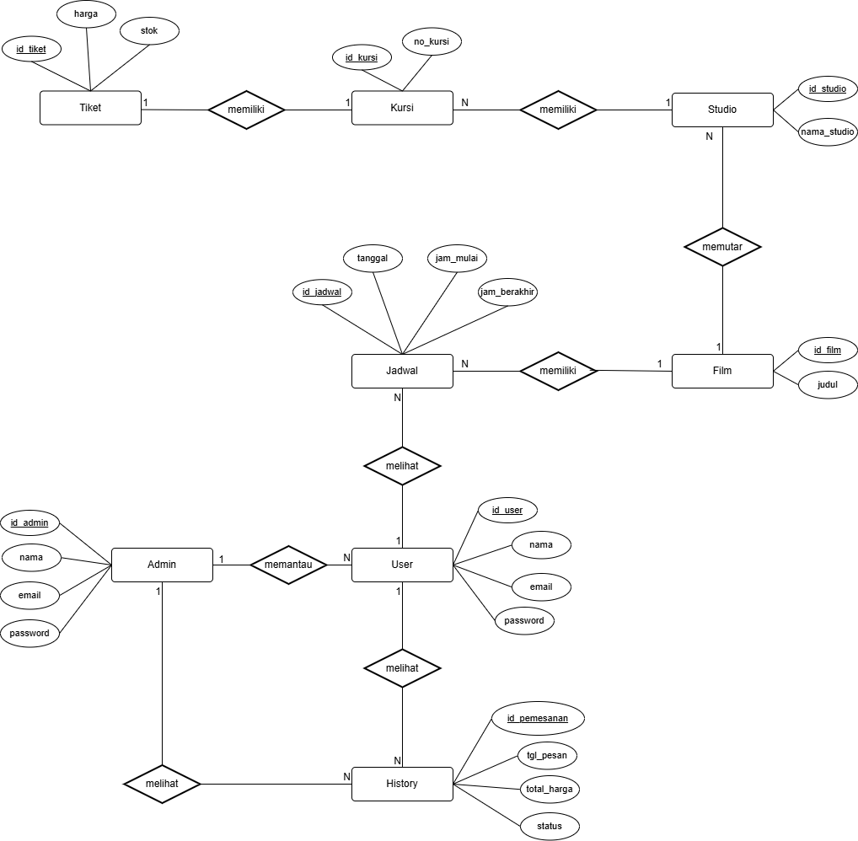
Diagram tersebut menunjukkan Entity Relationship Diagram (ERD) untuk sistem pemesanan tiket bioskop. Berikut komponennya:
- Entitas Utama:
- Tiket: memiliki id_tiket, harga, stok
- Kursi: memiliki id_kursi, no_kursi
- Studio: memiliki id_studio, nama_studio
- Film: memiliki id_film, judul
- Jadwal: memiliki id_jadwal, tanggal, jam_mulai, jam_berakhir
- User: memiliki id_user, nama, email, password
- Admin: memiliki id_admin, nama, email, password
- History: memiliki id_pemesanan, tgl_pesan, total_harga, status
- Relasi:
- Tiket (1) memiliki (N) Kursi
- Kursi (N) memiliki (1) Studio
- Studio (N) memutarkan (1) Film
- Film (1) memiliki (N) Jadwal
- User (N) melihat (1) Jadwal
- User (1) melihat (N) History
- Admin (1) memantau (N) User
- Admin (1) melihat (N) History
Diagram ini menunjukkan struktur database yang diperlukan untuk mengelola pemesanan tiket, jadwal film, dan data pengguna dalam sistem bioskop.

Diagram Alur Data (Data Flow Diagram)
Diagram Alur Data menggambarkan bagaimana data bergerak dalam sistem, dari input hingga output. Dalam konteks aplikasi pemesanan tiket bioskop, diagram ini menunjukkan bagaimana data diproses dan dipindahkan antar komponen yang ada di backend dan frontend, serta interaksi dengan database dan API.
Pada Diagram Alur Data aplikasi ini, langkah-langkah yang digambarkan mungkin mencakup:
- Pengambilan data film: Aplikasi mengirimkan permintaan (request) ke server untuk mendapatkan daftar film yang sedang tayang. Server kemudian mengambil data dari database dan mengirimkan respons ke aplikasi.
- Pemilihan film dan jadwal: Ketika pengguna memilih film dan jadwal tayang, aplikasi mengirimkan permintaan untuk memverifikasi ketersediaan kursi yang terkait dengan film dan jadwal tersebut.
- Penyimpanan data pemesanan: Setelah pengguna memilih kursi dan melakukan pembayaran, data pemesanan (termasuk film, jadwal, dan kursi) disimpan di database.
- Proses pembayaran: Data pembayaran dikirimkan ke sistem pembayaran untuk diproses, dan respons dari sistem pembayaran dikirim kembali ke aplikasi untuk mengonfirmasi status transaksi.
- Pengiriman tiket: Setelah pembayaran berhasil, aplikasi mengirimkan tiket elektronik (biasanya dalam bentuk QR code atau kode unik) yang dapat digunakan untuk masuk ke bioskop.
Diagram Alur Data ini akan memvisualisasikan bagaimana data bergerak melalui aplikasi dan interaksinya dengan server atau layanan lainnya, serta bagaimana informasi yang diberikan oleh pengguna diproses dan disimpan.

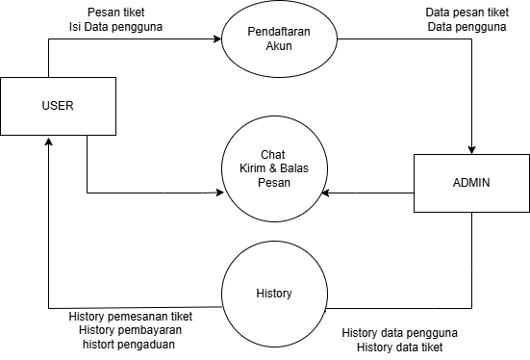
DFD Level 0 menggambarkan sistem secara keseluruhan dalam bentuk diagram lingkaran dengan entitas eksternal yang berinteraksi dengan sistem. Pada gambar DFD Level 0 yang diberikan, terdapat beberapa komponen utama:
- Entitas Eksternal:
  - User: Menginisiasi proses dengan mendaftar ke dalam sistem dan mengirimkan pesan.
  - Admin: Berinteraksi dengan sistem untuk membalas pesan yang diterima dari pengguna dan mengakses data history.
- Proses Utama:
  - Pendaftaran Akun: Proses yang dilakukan oleh user untuk mendaftar ke sistem.
  - Chat Kirim & Balas Pesan: Proses pengiriman pesan dari user ke admin dan sebaliknya.
  - History: Menyimpan riwayat aktivitas, seperti pendaftaran dan percakapan.

- Alur Data:
  - User mengirimkan data pendaftaran dan pesan ke sistem.
  - Admin menerima data pesan dari sistem, membalas, dan mengakses riwayat percakapan.
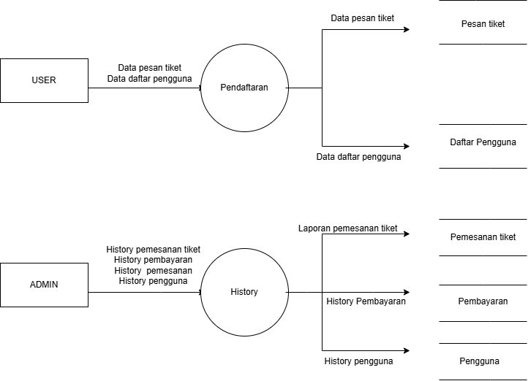
DFD Level 1 memecah proses utama di Level 0 menjadi sub-proses yang lebih rinci. Berdasarkan gambar, terdapat penjabaran lebih lanjut untuk setiap proses:
- Proses Pendaftaran Akun:
  - User mengirimkan data pendaftaran ke sistem.
  - Sistem memvalidasi data, menyimpan informasi pendaftaran ke database, dan mengirimkan notifikasi pendaftaran berhasil kepada user.
- Proses Chat Kirim & Balas Pesan:
  - User mengirimkan pesan ke sistem.
  - Sistem menyimpan pesan ke dalam database, lalu memberikannya kepada admin.
  - Admin membaca pesan dari sistem, menulis balasan, dan mengirimkan kembali ke user melalui sistem.
- Proses History:
  - Sistem menyimpan semua log aktivitas pendaftaran dan percakapan.
  - Admin dapat mengakses riwayat untuk keperluan monitoring atau analisis.Analisis
DFD Level 0 dan Level 1 memberikan pemahaman awal yang baik untuk perancangan sistem komunikasi antara user dan admin. DFD Level 0 memperlihatkan proses secara garis besar, sedangkan Level 1 memecahnya menjadi bagian lebih terperinci. Diagram ini sangat membantu untuk mengidentifikasi alur data dan interaksi antar komponen. Namun, untuk implementasi lebih lanjut, diperlukan tambahan detail seperti spesifikasi data storage dan format data. Dengan penyempurnaan tersebut, sistem ini dapat dirancang lebih optimal dan efisien.
c. UseCase Diagram
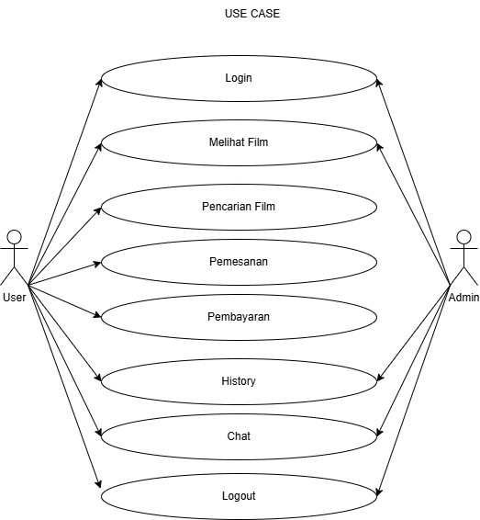
Diagram tersebut menunjukkan Use Case Diagram untuk aplikasi pemesanan tiket bioskop yang menggambarkan interaksi antara dua aktor utama (User dan Admin) dengan berbagai fitur sistem. User dapat mengakses delapan fungsi utama: login untuk masuk ke sistem, melihat daftar film yang tersedia, mencari film spesifik, melakukan pemesanan tiket, melakukan pembayaran, melihat history transaksi, menggunakan fitur chat, dan logout untuk keluar dari sistem. Di sisi lain, Admin memiliki akses ke sebagian besar fitur yang sama namun dengan hak akses yang berbeda untuk keperluan manajemen dan pengawasan sistem. Semua fungsi ini terhubung dalam satu kesatuan sistem yang memerlukan autentikasi melalui login sebelum dapat diakses. Diagram ini menjadi dasar implementasi fitur-fitur dalam aplikasi mobile yang sedang dikembangkan dengan React Native, memastikan semua fungsi utama terpenuhi sesuai kebutuhan pengguna dan administrator. Berikut merupakan rincian detail dari tabel tersebut.
  - USER dan ADMIN dapat melakukan Login
  - USER dan ADMIN dapat melihat Daftar Film
  - USER dapat melakukan Pencarian Film
  - USER dapat melakukan Pemesanan
  - USER dapat melakukan Pembayaran
  - USER dan ADMIN dapat melihat History
  - USER dan ADMIN dapat melakukan Chat
  - USER dan admin dapat melakukan Logout
Berdasarkan kode yang sudah ada, beberapa fitur seperti login dan melihat film sudah diimplementasikan, namun fitur chat, pembayaran, dan history masih perlu dikembangkan lebih lanjut.

BAB IV
HASIL PROGRES

4.1 Progress FrontEnd
a. Implementasi Halaman Login & Register
Pada bagian ini, kami telah mengimplementasikan beberapa komponen utama untuk halaman login dan registrasi pengguna. Di antaranya adalah SplashScreen yang menampilkan logo aplikasi saat pertama kali aplikasi dibuka. Formulir login dilengkapi dengan validasi untuk memastikan data yang dimasukkan sesuai dengan format yang benar. Halaman registrasi juga sudah dilengkapi dengan berbagai field yang diperlukan untuk proses pendaftaran, seperti nama, email, dan kata sandi. Untuk menangani kesalahan, kami menggunakan error handling dan loading states agar pengguna mendapatkan umpan balik yang jelas selama proses login atau registrasi. Selain itu, kami juga mengimplementasikan penyimpanan token JWT untuk autentikasi pengguna secara aman.

b. Implementasi Pilihan Backend dan Frontend untuk Admin
Implementasi login pada aplikasi TiketKu memiliki fitur khusus untuk administrator dengan kredensial email "admin@tiketku.com" dan password "dpmkel7". Ketika admin berhasil login, sistem menampilkan modal pilihan mode akses berupa Backend dan Frontend. Mode Backend memberikan akses ke dashboard administratif untuk mengelola konten aplikasi seperti film, transaksi, dan data pengguna, sementara mode Frontend memungkinkan admin untuk mengakses antarmuka pengguna reguler untuk keperluan testing dan quality assurance. Fitur ini diimplementasikan menggunakan komponen Modal dari React Native dan menyimpan token khusus admin di AsyncStorage. Perbedaan utamanya adalah pengguna biasa hanya memiliki akses ke antarmuka frontend, sedangkan admin dapat mengakses kedua mode tersebut untuk keperluan manajemen sistem secara menyeluruh.

c. Implementasi Home & Movie List
Pada halaman utama aplikasi, kami mengimplementasikan navbar navigasi untuk memudahkan pengguna berpindah antar halaman. Daftar film ditampilkan dengan cara scrolling horizontal untuk kategori film seperti "Now Playing" dan "Coming Soon". Setiap film ditampilkan dalam bentuk kartu yang menampilkan poster dan informasi dasar seperti judul dan rating. Kami juga menambahkan fitur search bar untuk mencari film, meskipun fitur ini belum sepenuhnya fungsional pada tahap ini.
d. Implementasi Profile
Pada halaman profil, pengguna dapat melihat informasi pribadi mereka, termasuk nama dan foto profil. Selain itu, terdapat menu pengaturan yang memungkinkan pengguna untuk melakukan perubahan pada akun mereka. Fitur logout juga telah diimplementasikan dengan baik, memungkinkan pengguna keluar dari aplikasi dengan mudah.

4.2 Progres BackEnd

Status Pengembangan:
Pada backend aplikasi TiketKu, beberapa fitur sudah berhasil diselesaikan, beberapa sedang dalam pengembangan, dan ada fitur yang masih tertunda. Berikut adalah statusnya:
- Completed (Selesai):
  - User Authentication (Register/Login): Proses pendaftaran dan login pengguna sudah diimplementasikan, dengan penggunaan JWT (JSON Web Token) untuk autentikasi yang aman.
  - Movie Management System: Sistem untuk mengelola data film, termasuk penambahan, pembaruan, dan penghapusan data film.
  - Basic Booking Endpoints: Endpoint dasar untuk pemesanan tiket sudah tersedia, memungkinkan pengguna untuk melakukan pemesanan tiket.
  - JWT Middleware: Middleware untuk memverifikasi token JWT yang digunakan untuk autentikasi pengguna.
  - MongoDB Connection: Koneksi dengan database MongoDB telah berhasil dibuat untuk menyimpan dan mengambil data aplikasi.
- In Progress (Sedang Berlangsung):
  - Payment Integration: Integrasi sistem pembayaran sedang dalam proses agar pengguna dapat melakukan pembayaran tiket secara online.
  - Seat Management: Fitur pengelolaan kursi, termasuk pemilihan dan pembaruan ketersediaan kursi, sedang dikembangkan.
  - Admin Dashboard: Pengembangan antarmuka admin untuk mengelola aplikasi secara backend sedang berlangsung.
  - History Tracking: Fitur pelacakan riwayat transaksi pengguna juga sedang dalam tahap pengembangan.
- Pending (Tertunda):
  - Chat System: Fitur obrolan untuk komunikasi antara pengguna dan admin atau pengguna lainnya masih belum diimplementasikan.
  - Notification Service: Layanan notifikasi untuk memberikan informasi kepada pengguna, seperti status pemesanan atau promosi, masih belum diterapkan.
  - Analytics Reporting: Laporan analitik untuk memantau penggunaan aplikasi dan perilaku pengguna masih dalam rencana pengembangan.
  - Backup System: Sistem cadangan data untuk menjaga keamanan data pengguna dan transaksi aplikasi belum dibuat.
Fitur yang Sudah Berfungsi:
- Database Schema & Models:
  - User Schema (Authentication): Skema pengguna untuk menyimpan informasi pengguna dan memastikan keamanan data dengan proses autentikasi.
  - Movie Schema: Skema film untuk menyimpan informasi tentang film, termasuk judul, genre, dan jadwal tayang.
  - Booking Schema: Skema pemesanan tiket untuk menyimpan data pemesanan pengguna, termasuk film, kursi, dan waktu pemesanan.
  - Studio & Seats Schema: Skema untuk mengelola informasi studio dan kursi yang tersedia.
- API Endpoints:
  - /auth/login & /auth/register: Endpoint untuk login dan registrasi pengguna, yang mengelola autentikasi dan sesi pengguna.
  - /movies (CRUD): Endpoint untuk mengelola data film, yang memungkinkan pembuatan, pembacaan, pembaruan, dan penghapusan data film.
  - /bookings (Create & Retrieve): Endpoint untuk membuat dan mengambil data pemesanan tiket.
  - /users (Profile Management): Endpoint untuk mengelola profil pengguna, termasuk pembaruan informasi pribadi.
Next Steps (Langkah Berikutnya):
- Integrasi Payment Gateway: Menghubungkan sistem pembayaran untuk memungkinkan pengguna melakukan transaksi secara online.
- Real-time Seat Availability: Menyediakan informasi ketersediaan kursi secara real-time agar pengguna dapat memilih kursi yang masih tersedia dengan akurat.
- Admin Backend Interface: Menyelesaikan antarmuka backend untuk admin yang memungkinkan mereka mengelola film, pemesanan, dan pengguna.
- Enhanced Security Measures: Memperkuat langkah-langkah keamanan, seperti otentikasi multi-faktor atau enkripsi lebih lanjut, untuk melindungi data pengguna dan transaksi.

